互联网时代让商业变成一场公平竞争，也让创业成为了一场「无性别运动」。近年来，伴随着“女性力量”的思潮觉醒，越来越多女性有了全新的生活方式选择，她们不再被相夫教子的教条所束缚，而是可以选择另一种成就自我事业、实现自我价值的崭新道路。

2023年，全球领先的财富风向标机构“胡润百富”将联合商界女性成长与社交平台“红颜会”共同推出《2024胡润?女性先锋创业家榜》，探索发现挖掘更具先锋创业代表的“她领袖”，深入探讨在「她创时代」下品牌的发生与成长，为“她力量”注入更加丰沛的精神能量。
《2024胡润?女性先锋创业家榜》聚焦女性领导力与品牌创新，旨在为女性品牌主理人提供相互了解、学习交流和共生互利的平台，帮助“她领袖”们通过认知学习成长、楷模经验分享，进一步迭代自我，突破枷锁，遇见更好的自己，共同创造美好的商业世界。
关于胡润“她”系列榜单
寻找中国最成功的女企业家

胡润研究院联合红颜会连续第十八次发布榜单
每年为中国最成功的女企业家们拍一张快照
致敬以变革和创造推动社会发展的杰出女性
去认识和学习中国女企业家的创业精神
胡润说：“中国女企业家的创业精神，
是世界上其他任何国家的女性都比不上的”
2023榜单累计有10000多家主流媒体报道
是中国极具公信力和影响力的商业女性榜单
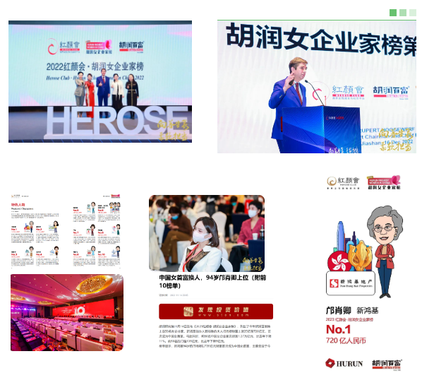

《2024胡润?女性先锋创业家榜》由胡润百富发起
胡润百富拥有中国高净值人群垂直类大数据
由首席调研员胡润带领的专业数据调研
机构在全球高端圈层有着强大的影响力落地及渗透
联合方红颜会是全球领先的商界女性成长与社交平台
聚焦她经济，深耕她产业，推动她力量
拥有较大体量的她品牌和女性主理人群体
双方携手打造的新商业女性经典榜单

榜单调研背景

在互联网时代浪潮中，中国已成为全球最活跃的创业之地。而在数字经济升级的背景下，女性创业者们正在奋力追赶，成为时代的弄潮儿。她们正凭借非凡的创造力、广泛的影响力和顽强的拼搏精神，积极推动经济摆脱阴霾，破浪前行，为经济发展注入了新的活力。

商界女创业者是经济发展中不可忽视的力量，扮演着越来越重要的角色。越来越多的女性在商界崭露头角，熠熠生光，她们正成为杰出的创业者、高管和投资人。根据麦肯锡数据，中国女性对经济的贡献高达41%，女性创业不仅成为社会常态，更重要的是她们已成为商界的中坚力量，她们把握时代发展的机遇，行走在经济与科技的前沿，用女性特有的人格魅力书写中国商业史上的动人篇章。

致敬商界女性先锋创业家，彰显时代精神。“2024胡润女性先锋创业家榜”旨在寻找新一代的商界女性创业先锋代表，并发掘其在商业领域的创新力和领导力，让我们共同见证女性创业者的崛起和商业世界的变革。

《2024胡润?女性先锋创业家榜》
▼
榜单顺应新常态下品牌发展创新趋势
关注国内优秀的女性主理人与旗下品牌
聚焦“她力量”，让更多女性先锋代表脱颖而出
树立积极正面的女性商业力量代表
影响旗下创新品牌的发展与生长
共同创造一个更美好的商业世界
企业家参选通道，正在开放中
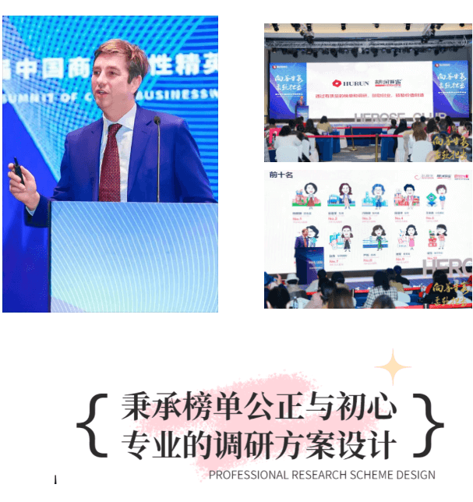
榜单维度
1、候选人为女性，品牌企业的创始人/联合创始人或核心运营管理层；
2、候选人所参与创立的品牌成立时间在3年以上；
3、候选人所参与创立的品牌，在全平台可见的3千万以上销售额；
4、候选人所参与创立的品牌模式/产品具备创新性或颠覆性。

资格审查
评选组委会收到申报材料后对候选人资格、申报表填报的完整性、合规性进行审查，确定是否符合候选资格，并进行内部评审。

评选流程
本项目将通过内部评审、企业走访调研，专家评选等评选出年度“女性先锋创业家 ”并正式发布：

-候选品牌征集/机构推荐（3月10日前）
-内部评审、企业走访调研（2月20日-3月15日）
-评选结果发布暨颁奖典礼（3月17日）

榜单前期专家评委组组建工作现已开始，评委组将邀请业内公认有杰出贡献的专家、企业家参与，我们将秉承专业精神、人文精神，做到最大限度的透明和促进最广泛的参与，力求挖掘女性先锋创业家，树立积极正面的女性商业力量代表。

入选胡润女性先锋创业家榜单，这意味着：
1、您的影响力成就获得了全球认可；
2、提升您和企业的声望，以及市场知名度；
3、在媒体上被广泛报道，加强品牌形象口碑；
4、提升员工自信，客户及业界心目中的声誉；

在此，我们诚邀您关注并参与本次“女性先锋创业家”活动，我们将秉承着公正与初心对待此次评选，真诚的希望符合参选条件的品牌主理人能积极参与进来。

如果您最终入选榜单，将获得以下支持：
1、论坛参会名额*2个&晚宴参会名额*2个
2、出席《2024胡润女性先锋创业家榜》颁奖晚宴（如获奖，上台领奖，胡润颁奖合影）
3、加入红颜会平台，在高端圈层持续互动
4、获得专业背书，赢得更多投资机会
5、个人及品牌信息呈现在新闻稿
6、新闻稿发送至胡润百富/红颜会媒体资源库
7、榜单发布后续媒体传播统计
8、胡润百富官方微信、微博、胡润网榜单报道
9、红颜会官方微信、微博、抖音，视频号报道
10、《HEROSE红颜》杂志品牌软文2页，硬广1页
11、红颜会全媒体活动后续报道中呈现个人及品牌信息
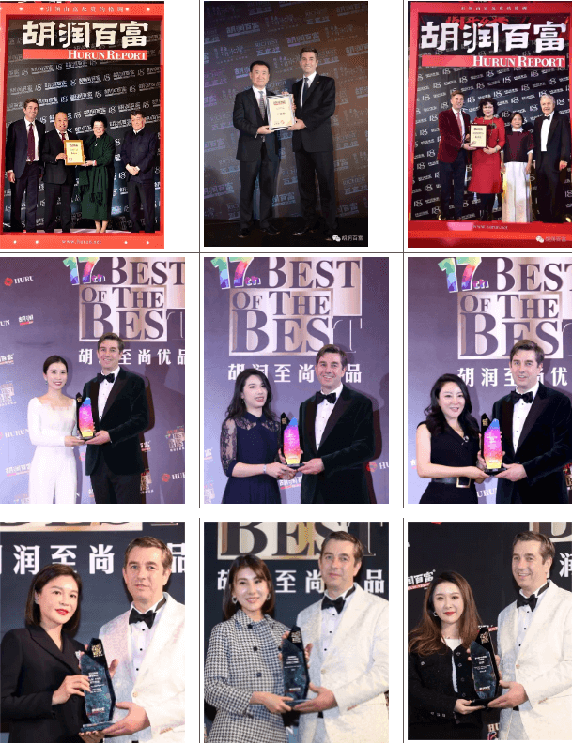
关于榜单发布机构
胡润百富 ：是拥有中国高净值人群垂直类大数据，由首席调研员胡润带领的专业数据调研机构。胡润百富拥有丰富的高端调研经验和资源，对高端人群有敏锐的洞察力及预见力，为众多行业提供全方位深度专业权威的调查服务，并借助胡润百富媒体影响力，助力品牌市场宣传，提高品牌的竞争力与影响力。

红颜会 ：是全球领先的商界女性成长与社交平台，致力于她力量的凝聚与推动，缔结有价值默契的商界女性，构建可持续发展的精英生态圈。自2009年创立以来，红颜会在全国范围内拥有8000多名活跃会员，影响30万企业决策者及近200万新媒体用户。

《2024胡润?女性先锋创业家榜》旨在表彰那些凭借非凡的创造力、广泛的影响力和顽强的拼搏精神，积极推动经济摆脱阴霾，破浪前行的女性先锋创业家，并对其品牌所取得的成就予以最高的肯定。我们欢迎各行业品牌女性主理人参选。

